В жизни порой случаются ситуации, когда человек вынужден физически защищать себя, своих близких, своё имущество. Такая защита называется необходимой обороной. Некоторым аспектам необходимой обороны посвящена эта статья.
В соответствии с ч.1 ст. 37 УК РФ, не является преступлением причинение вреда посягающему лицу в состоянии необходимой обороны, то есть при защите личности и прав обороняющегося или других лиц, охраняемых законом интересов общества или государства от общественно опасного посягательства, если это посягательство было сопряжено с насилием, опасным для жизни обороняющегося или другого лица, либо с непосредственной угрозой применения такого насилия.
Право причинить вред лицу, совершающему насилие, принадлежит каждому из нас. Это право не зависит от физической и профессиональной подготовки защищающегося (ч. 3 ст. 37 УК РФ), а также от того, была ли возможность позвать на помощь, в том числе сотрудников правоохранительных служб. Субъектом обороны может быть, как гражданин РФ, так и иностранец, и лицо без гражданства. Защита может быть, как самого себя, так и других лиц, не обязательно родственников и близких.
При необходимой обороне вред в виде причинения телесных повреждений, материального ущерба может быть исключительно напавшему лицу. А посягательство нарушителя направлено на жизнь и здоровье защищающегося гражданина или других лиц.

Наш совет:
не теряйте головы и держите себя в руках!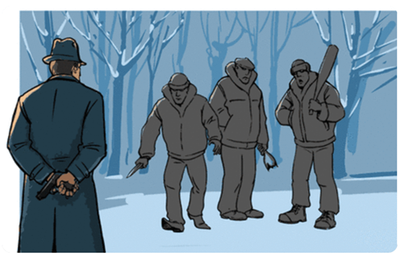
Суд будет выяснять: было наличие реальной угрозы или не было. Снова вопрос: а как оценить была ли реальная угроза или не было? И вот в этом случае, необходим совет опытного адвокатом, какие показания следует дать для улучшения положения.
Верховный суд РФ разъяснил:
«Не признается находившимся в состоянии необходимой обороны лицо, которое спровоцировало нападение, чтобы использовать его как повод для совершения противоправных действий. Содеянное в этих случаях квалифицируется на общих основаниях.».

Прокуратура города Березники
Пермского края

РАЗЪЯСНЯЕТ:

«Необходимая оборона, её пределы и использование защитных средств»
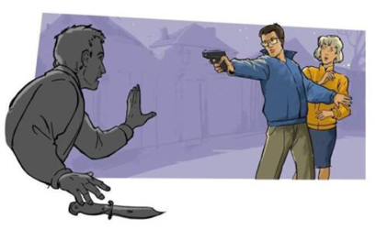
город Березники
2022 год

Вопрос: Каким должно быть посягательство, чтобы возникло право на оборону?
Чаще всего это нападения – к примеру, разбой, причинение тяжких телесных повреждений и т.д. В некоторых случаях право на защиту будет правомерным при: похищении человека; незаконном проникновении в жилище; угрозе убийством; грабеже; вымогательстве. Права на самооборону нет (по смыслу ст. 37 УК РФ) при ненасильственных преступлениях: мошенничество, кража, уклонение от налогов, распространение порочащих сведений и т.д.
Для оценки того, являются ли определенные действия необходимой обороной или нет, необходимо установить наличие определенных обстоятельств, которые можно объединить в две группы: обстоятельства, относящиеся к посягательству и обстоятельства, относящиеся к защите.
Посягательство должно быть наличным, т.е. иметь место в действительности. Кроме того, посягательство должно быть общественно опасным. Например, некий человек, угрожая ножом, требует от вас отдать деньги. Состояние необходимой обороны начинается с момента начала посягательства и заканчивается в момент его окончания, т.е. когда посягающее лицо явно отказалось от своих намерений, обезоружено, обратилось в бегство, и т.д.
Закон допускает возникновение состояния необходимой обороны и до момента начала посягательства. В этом случае угроза такого посягательства должна быть реальной и непосредственной. Например, лицо угрожает физической расправой (убью, покалечу и т.п.) и при этом тянется рукой к какому-либо предмету, который можно использовать в качестве оружия (нож, топор, молоток и т.п.).

В отношении момента окончания состояния необходимой обороны, следует отметить, что при определенных обстоятельствах, оно может продолжаться и после фактического окончания посягательства. Но в этом случае, например, должно быть установлено, что обороняющийся, исходя из обстановки не смог определить, что посягательство уже прекратилось. А сделать это в реальной ситуации довольно сложно.
Поэтому нужно иметь в виду, что действия будут считаться необходимой обороной, если они совершены в период с фактического начала посягательства и до момента окончания посягательства.
Необходимо отметить, что состояние необходимой обороны возникает и в тех случаях, когда обороняющийся имел возможность избежать нападения, например, убежать, обратиться к помощи других лиц, к правоохранительным органам и т.д. Это следует из ч.3 ст. 37 УК РФ. Кроме того, состояние необходимой обороны возникает и тогда, когда лицо защищает не себя, а других лиц, т.е. посягательство направлено не на него, а на кого-то другого. Например, мужчина, увидев, что некие лица явно пристают к девушке и угрожают ей физической расправой, вступается за нее.
Верховный Суд РФ обратил внимание на то, что «судам необходимо различать состояние необходимой обороны и состояние мнимой обороны, когда отсутствует реальное общественно опасное посягательство и лицо ошибочно предполагает его наличие. В тех случаях, когда лицо не осознавало, но по обстоятельствам дела должно было и могло осознавать отсутствие реального общественно опасного посягательства, его действия подлежат квалификации по статьям Уголовного кодекса РФ, предусматривающим ответственность за преступления, совершенные по неосторожности».
